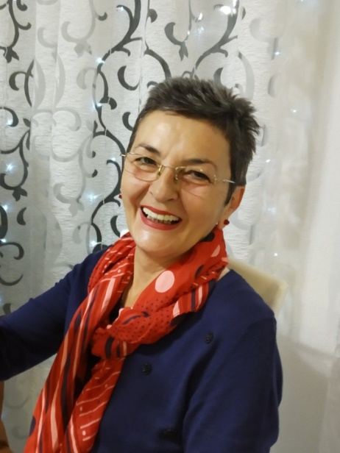

Dragana Zečević Plavanski
Dragana Zečević Plavanski je rodjena 28. 06. 1959. godine u Peći, u Metohiji. U rodnom gradu završila osnovnu školu i Gimnaziju, a Pravni fakultet u Prištini u Kragujevcu. Nastavila je da se školuje i obučava za mnoge oblasti i vlasnica je brojnih diploma, ali joj je najdraža ona o završenoj Školi za prava osoba sa invaliditetom.
Kao novinar, tokom 36 godina staža, radila u mnogim medijskim kućama: Radio Metohija, Radio Beograd Prvi program, Radio Herceg Novi, Tanjug, Dan, Večernje novosti, Ekspres politika, Glas Crnogorca… Član je NVO “Nova šansa u Novom” u kojoj je i najstariji volonter, zatim Kola srpskih sestara Herceg Novi, kao i Miholjskog zbora.
Ponosna je majka jedne Jelene. Od 1999. godine, posle NATO agresije, živi i radi u Boki Kotorskoj. Sada u Herceg Novom “glocka” invalidsku penziju i zahvaljuje Bogu za svaki novi dan.

